销户凭证要求：
1、户口簿申请人子女页盖有死亡注销章
2、需提交销户凭证原件
3、公安机关出具

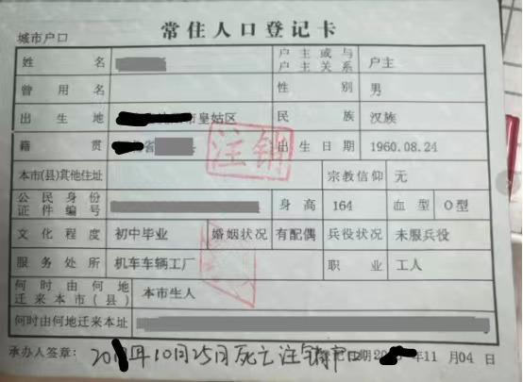
盖有死亡注销章

